ANALIZA UDJELA ŽENA PODUZETNICA U VLASNIČKOJ STRUKTURI TRGOVAČKIH DRUŠTAVA – RAZDOBLJE OD 2012. DO 2021. GODINE
Analiza vlasničke strukture trgovačkih društava u Hrvatskoj, prema rodnom kriteriju, pokazuje da je udio žena poduzetnica, tj. vlasnica/osnivačica trgovačkih društava u razdoblju od 2012. do 2021. godine lagano rastao, uz iznimku 2015. godine kada je udio bio manji (18,3%) u odnosu na 2014. godinu (20,4%) te 2021. godine kada je udio također bio manji (18,6%) u odnosu na 2020. godinu (22%).
Ako se broju trgovačkih društava u isključivo ženskom vlasništvu pridoda i broj društava u mješovitom vlasništvu, u kojima je uz druge skupine jedan od vlasnika žena ili više njih, udio ženskog poduzetništva je još i veći. U razdoblju od 2012. do 2021. godine, udio se ženskog poduzetništva (žene osnivačice i mješoviti osnivači) u ukupnom broju trgovačkih društava kretao od najmanjeg udjela od 26,7% (2021.) do najvećeg udjela od 33,1% (2016.).
Prema rezultatima popisa stanovništva iz 2021.g. Hrvatska je imala 3.871.833 stanovnika, od čega 1.865.129 muškaraca (48,2%) i 2.006.704 žene (51,8%).
Grafikon 1. Vlasnička struktura trgovačkih društava u 2021. godini u RH, prema rodnom kriteriju
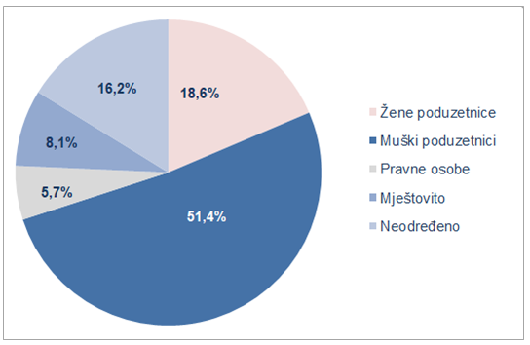 | Prema rezultatima analize trgovačkih društava u 2021. godini, 25.198 društva ili 18,6% bilo je isključivo u vlasništvu žena, s tim da su u još 11.053 društava žene suvlasnice s muškarcima i/ili pravim osobama, što udio ženskog poduzetništva u ukupnom broju društava diže na 26,7%.  Od ukupno 135.869 društava, 51,4% je isključivo u vlasništvu muškaraca, 5,7% je u vlasništvu pravnih osoba, 8,1% je u mješovitom vlasništvu, dok za čak 16,2% ili 21.991 trgovačkih društava, prema dostupnim podacima, nije moguće odrediti kojoj skupini pripadaju.
Promatramo li vlasničku strukturu prema rodnom kriteriju po županijama u 2021. godini, udio trgovačkih društava koja su isključivo u vlasništvu žena u ukupnom broju poduzetnika županije najveći je u Bjelovarsko-bilogorskoj županiji (21,2%). Od ukupno 2.150 trgovačkih društava s područja te županije, u 456 društava vlasnice su isključivo žene, dok je 1.093 društava ili 50,8% u vlasništvu muškaraca.
Grafikon 2. Vlasnička struktura trgovačkih društava u RH po županijama – prema rodnom kriteriju, u 2021. g.

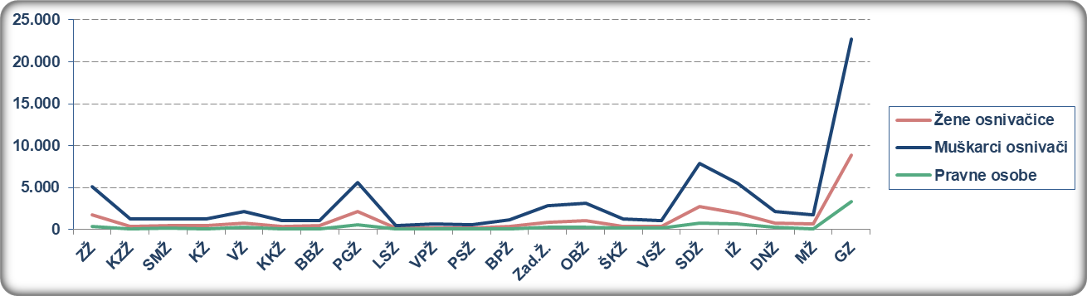
Izvor: Financijska agencija, Registar godišnjih financijskih izvještaja za 2021.g.
Udio žena poduzetnica najniži je u Požeško-slavonskoj županiji (15,4%) u kojoj sjedište ima ukupno 942 trgovačka društva, a od toga su u 145 društava vlasnice žene, dok je 561 društvo ili 59,6% u vlasništvu muškaraca.
Nominalno, najveći broj trgovačkih društava isključivo u vlasništvu žena je u županiji Grad Zagreb, 8.904 društva. Udio trgovačkih društava isključivo u vlasništvu žena u ukupnom broju trgovačkih društava sa sjedištem na području županije Grad Zagreb je 19,4%, a udio u ukupnom broju žena poduzetnica na razini RH je 35,3%.
Tablica 1. Broj trgovačkih društava prema vlasničkoj strukturi, prema rodnom kriteriju, u 2021.g.
Izvor: Financijska agencija, Registar godišnjih financijskih izvještaja za 2021.g.
Prema vlasničkom udjelu, promatrano po područjima djelatnosti, žene poduzetnice prevladavaju u području ostalih uslužnih djelatnosti (S), s 49,6% udjela u ukupnom broju poduzetnika područja, dok je udio muškaraca kao vlasnika 28,7%. U tom području djelatnosti kod 4.494 poduzetnika bilo je 11.961 zaposleni, od čega je kod 2.230 društava koja su u vlasništvu žena bilo 3.943 zaposlenih, dok je kod 1.292 društava koja su u vlasništvu muškaraca bilo 3.036 zaposlenih.
Tablica 2. Vlasnička struktura trgovačkih društava u RH po podr. djel. – prema rodnom kriteriju, u 2021. g.
Izvor: Financijska agencija, Registar godišnjih financijskih izvještaja za 2021.g
Nominalno, najviše je žena poduzetnica u području stručnih, znanstvenih i tehničkih djelatnosti (M). Od 5.720 društava u toj djelatnosti, u 26,5% vlasnice su žene sa ukupno 9.745 zaposlenih koji su ostvarili ukupne prihode u iznosu od 3,4 milijarde kuna, od ukupno 36,5 milijardi kuna koliko su u 2021. godini ostvarila sva društva u području stručnih, znanstvenih i tehničkih djelatnosti (M).
Grafikon 3. Vlasnička struktura trgovačkih društava u RH prema području djelatnosti – prema rodnom kriteriju, u 2021. g.
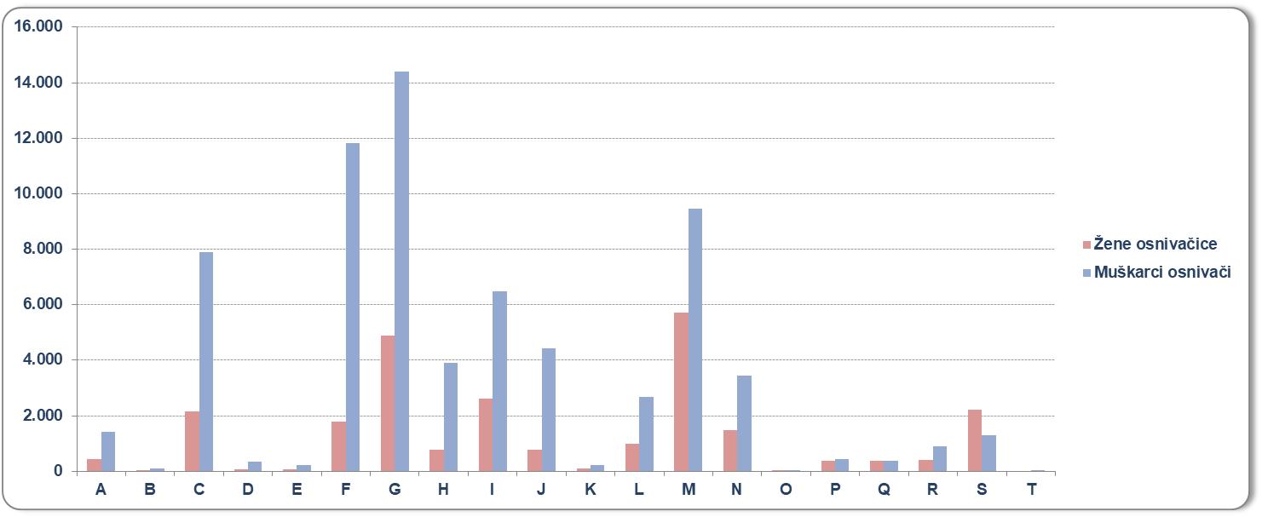Izvor: Financijska agencija, Registar godišnjih financijskih izvještaja za 2021.g.
Poduzetnice u području trgovine (G) ostvarile su najveće ukupne prihode u iznosu od 12,8 milijardi kuna. Slijede poduzetnice u prerađivačkoj industriji (C) s ostvarenih 5,7 milijardi kuna prihoda te građevinarstvu (F) s ostvarenih 3,7 milijarde kuna prihoda.
Unatoč poticajima razvoju ženskoga poduzetništva, srednjoročnim strategijama razvoja i nastojanjima da se žene u većoj mjeri uključe u područje biznisa koje još uvijek, u velikome dijelu, pripada muškom dijelu stanovništva, analiza podataka iz godišnjih financijskih izvještaja prema rodnom kriteriju pokazala je da je i u 2021. godini najveći broj društava u vlasništvu žena u uslužnim djelatnostima, dok je u ostalim djelatnostima koje su pretežito proizvodnoga karaktera veći broj muškaraca kao vlasnika.
_______________________________________________________________________________________

Osnivači/vlasnici su različite kombinacije vlasnika, žena, muškaraca i pravnih osoba.
Izvor: Državni zavod za statistiku, internetska stranica https://dzs.gov.hr/vijesti/objavljeni-konacni-rezultati-popisa-2021/1270, preuzeto 27. listopada 2022. godine.
Izvor: Fina. Riječ je o trgovačkim društvima koji su sastavili i u Registar godišnjih financijskih izvještaja dostavili GFI za 2021. godinu.

